roč. 2009/2010

ŠACHOVÝ ZPRAVODAJ ŠK LÍNĚ
č.8
Máme tady zprávy z již uplynulých osmých kol soutěží družstev. Nejprve se podíváme na nejvyšší soutěž, kde se daří oběma našim zástupcům Další důležité tři body získalo naše družstvo Líně A a tím se zase o krůček blíže přiblížilo k vytouženému udržení v soutěži. Druhý zástupce Sokol Plzeň hrálo s lídrem v soutěži a jen těsně podlehlo. Ale i tak se drží v klidných vodách a mělo by soutěž bez problémů udržet. V soutěži KPI hrálo naše družstvo Líně C zápas s družstvem HeřNýř a byl to přímý boj o první místo. Bohužel se našemu družstvu vůbec nedařilo a všechny partie se jim otočily a nakonec prohrálo moc nevídaným výsledkem 8-0. To družstvo Líně B hrálo derby se Sokolem Plzeň B a po dramatickém průběhu se obě družstva rozešla smírně. V soutěži KPII hrálo zase naše družstvo Líně D důležitý zápas v Postřekově a nakonec po dalším dramatickém průběhu získalo důležité 3body do tabulky pravdy. Ještě jedna zajímavost se udála v zápasech osmých kol. Letos nějak často dochází ke kontumacím zápasů z důvodů špatně sestavených hráčů k zápasu. Naposledy na tomto „vydělalo“ družstvo Líně H v soutěži PMII. No docela zvláštní co se letos děje. A teď se tedy podíváme na jednotlivé zprávy, nejprve ale taky ještě na naši mládež.

Mládež

KP Amper 5 Heřmanova Huť 13.2.210
Konečné pořadí -mladší
Por. | St.c. | Jméno | Rtg | FED | Klub | Nar. | Body
1 | 5 | Hemr Adam | 1100 | CZE | Tachov | 00.00.2000 | 6
2 | 3 | Pelnar Jan | 1250 | CZE | Domazlice | 00.00.2001 | 6
3 | 1 | Hurdzan Tomas | 1250 | CZE | SK Klatovy | 06.01.2001 | 5
4 | 11 | Pesek Daniel | 1100 | CZE | Letna | 00.00.2000 | 5
23 | 20 | Klasek Jindrich | 1000 | CZE | Nyrany | 00.00.2002 | 3
24 | 36 | Zrubecky Matej | 1000 | CZE | SSK HerNyr | 00.00.2000 | 3
25 | 24 | Matas Daniel | 1000 | CZE | SSK HerNyr | 00.00.2000 | 3
26 | 28 | Novak Michal | 1000 | CZE | Tachov | 00.00.2003 | 3
27 | 18 | Bel Jan | 1000 | CZE | Nyrany | 00.00.2001 | 2˝
28 | 23 | Malkova Adriana | 1000 | CZE | SK Line | 12.12.2004 | 2˝
29 | 8 | Loblova Zuzana | 1100 | CZE | SSK HerNyr | 00.00.2003 | 2˝
30 | 30 | Sedlak Jakub | 1000 | CZE | Dvorec | 00.00.2002 | 2˝
31 | 21 | Klik Michal | 1000 | CZE | SK Klatovy | 02.04.2001 | 2
32 | 25 | Michalkova Barbora | 1000 | CZE | SK Line | 26.07.2002 | 2
33 | 33 | Steinbrucker Vojtech | 1000 | CZE | Tachov | 00.00.2000 | 2
34 | 32 | Steibruckerova Zuzana | 1000 | CZE | Tachov | 00.00.2002 | 2
35 | 35 | Trejbalova Eva | 1000 | CZE | SK Line | 05.10.2003 | 1˝
36 | 19 | Eret Antonin | 1000 | CZE | Dvorec | 00.00.2002 | 0
Konečné pořadí - starší
Por. | St.c. | Jméno | Rtg | FED | Klub | Nar. | Body
1 | 2 | Kopriva Martin | 1539 | CZE | Union Plzen | 00.00.1996 | 6
2 | 11 | Furbacher Milan | 1250 | CZE | SK Klatovy | 01.02.1998 | 6
3 | 3 | Hodan Jiri | 1531 | CZE | Union Plzen | 00.00.1994 | 6
4 | 4 | Kalista Radek | 1503 | CZE | Klatovy | 00.00.1997 | 5˝
5 | 9 | Bruna Martin | 1250 | CZE | DDM Plana | 00.00.1997 | 5
6 | 5 | Steinbach Jan | 1396 | CZE | Letna | 00.00.1996 | 5
7 | 18 | Sejak Michal | 1250 | CZE | SK Line | 15.09.1998 | 5
8 | 12 | Hosnedl Adam | 1250 | CZE | SK Klatovy | 27.08.1999 | 5
9 | 17 | Macner Jan | 1250 | CZE | SK Klatovy | 22.05.1998 | 4˝
10 | 13 | Karel Vaclav | 1250 | CZE | SK Line | 14.12.1994 | 4˝
32 | 41 | Jirousek Marek | 1000 | CZE | Nyrany | 00.00.1998 | 3
33 | 21 | Trejbal Jan | 1250 | CZE | SK Line | 20.10.1998 | 3
44 | 40 | Hubka Ondrej | 1000 | CZE | ZCE | 00.00.1999 | 1˝
45 | 34 | Silhavy Pavel | 1100 | CZE | Line | 00.00.1999 | 1˝

Soutěž družstev
Soutěže začneme opět od nejvyšších, takže letos začínáme II.ligou, kde hraje naše družstvo „A“ společně s dalším našim družstvem Sokol Plzeň. A jak viděl osmé kolo kapitán Petr Herejk...

Soupeř rány líže, jsme záchraně blíže !
Poslední únorovou neděli jsme v 8. kole 2. ligy hostili borce z Žebráku. Podruhé v sezóně za nás nastoupila základní osmička a protože soupeřům chyběla kromě GM Maníka a dalších hráčů základní sestavy také nějaká výrazná snaha poprat se o záchranu, byli jsme od počátku favorité.
Jako první ukončil svoji partii Dobran Kracík (5.), kterému se zahájení moc nepovedlo, ale soupeř naštěstí rychle nabídl remízu, kterou nebyl důvod odmítat. Hodiny ubíhaly dále, jediný, kdo čelil problémům byl Petr Mařík, všichni ostatní stáli lépe. Ani moc nevadilo, že Marek Pokrupa (1.) převedl pozici do koncovky nestejnobarevných střelců, která vyústila v remízu. Do vedení nás dostal Jarda Sládek (8.) efektní výhrou v miniaturce poté, co posledních asi 5 tahů dohrával na půlminutě. Nutno ale dodat, že notně pocuchal nervy přihlížejících, když po závěrečném tahu 22…Dh3 nezmačkl hodiny a čas se rychle blížil k nule. Dvoubodový náskok zajistil v pohodě hrající Jarda Vaindl (7.), který přesně odhadl soupeřovy možnosti, došel si pro druhou dámu a jeho dvě dámy lehce zamezily soupeřově aktivitě. Pak sice soupeř snížil, když Petr Herejk (3.) místo důsledného pokračování v útoku s využitím dvojice střelců vůbec neodhadl v časové tísni soupeřovy možnosti a po několika slabých tazích byl nucen před matem vzdát. Pak ale další dva body přinesly koncovky - Lucka Hodová (6.) ze záplatek střední hry vyšla s pěšcem více, kterého bezpečně uplatila v vítězství, a Miloš Svoboda (2.) černými od začátku přitlačil svého soupeře, ten se snažil „utéci“ za cenu dvou pěšců do koncovky nestejnobarevných střelců, ale Miloš materiální výhodu ukázkově přetavil v celý bod. Na 5,5 – 2,5 pak upravil Petr Mařík (4.), který celou partii trpěl v obraně na pokraji propasti, za přispění soupeře (počítač již v tu chvíli pro něj hlásí +6,5 !!) však dokázal zachránil remízu v koncovce.
Skvělé! Máme 10 bodů, na 9. místě 4 body náskoku na 10. Klatovy a v dalším kole jedeme na poslední Bohemians. ŠK Líně – Spartak Žebrák 5,5 – 2,5

8.1 | 12 |  | ŠK Líně A |  |  |  | 5˝ - 2˝ |  | 10 |  | TJ Spartak Žebrák A
1 |  |  | Pokrupa Marek H |  | 2184 |  | ˝ : ˝ |  |  |  | Wasserbauer Radek H |  |  | 1966
2 |  |  | Svoboda Miloš |  | 2187 |  | 1 : 0 |  |  |  | Pinc Miroslav H |  |  | 2171
3 |  |  | Herejk Petr |  | 2194 |  | 0 : 1 |  |  |  | Hostička František |  |  | 2173
4 |  |  | Mařík Petr |  | 2174 |  | ˝ : ˝ |  |  |  | Hadžala Daniel |  |  | 2084
5 |  |  | Kracík Dobroslav |  | 2123 |  | ˝ : ˝ |  |  |  | Rujder Tibor |  |  | 2018
6 |  |  | Hodová Lucie |  | 2112 |  | 1 : 0 |  |  |  | Cozl David |  |  | 2012
7 |  |  | Vaindl Jaroslav |  | 2131 |  | 1 : 0 |  |  |  | Stolz Lubor |  |  | 1923
8 |  |  | Sládek Jaroslav H |  | 2002 |  | 1 : 0 |  |  |  | Prášek Vladimír |  |  | 1768
8.3 |  | 1 |  | Sokol Plzeň 1 A |  |  |  | 3˝ - 4˝ |  | 8 |  | TJ Šakal Kozolupy A
1 |  |  |  | Folk Petr |  | 2197 |  | 1 : 0 |  | IM |  | Michálek Jan | 2336
2 |  |  |  | Jaroš Martin |  | 2232 |  | 0 : 1 |  |  |  | Turner Jan | 2332
3 |  |  |  | Šimůnek Aleš |  | 2191 |  | 1 : 0 |  | FM |  | Česal Jaroslav | 2300
4 |  |  |  | Soukup Alois H |  | 2216 |  | 0 : 1 |  |  |  | Žigo Viktor H | 2252
5 |  |  |  | Folková Martina |  | 2106 |  | ˝ : ˝ |  |  |  | Váchal Josef | 2170
6 |  |  |  | Šimůnek Filip |  | 2123 |  | 0 : 1 |  |  |  | Janoušek Petr | 2183
7 |  |  |  | Tužil Vítězslav |  | 2205 |  | ˝ : ˝ |  |  |  | Turner Radek | 2077
8 |  |  |  | Winkelhöfer Ladislav |  | 2113 |  | ˝ : ˝ |  |  |  | Chmelík David | 2117

Pořadí po kole 8
Por. | Tým | Part. | + | = | - | MP3 | Body
1 | TJ Šakal Kozolupy A | 8 | 7 | 1 | 0 | 22 | 38
2 | ŠK Český Krumlov A | 8 | 5 | 3 | 0 | 18 | 37
3 | SK Viktoria Žižkov A | 8 | 5 | 1 | 2 | 16 | 35˝
4 | TJ Sokol Domažlice A | 8 | 4 | 1 | 3 | 13 | 34
5 | Sokol Plzeň 1 A | 8 | 4 | 1 | 3 | 13 | 33˝
6 | Sokol Platan Písek A | 8 | 3 | 2 | 3 | 11 | 33
7 | Sokol Tábor A | 8 | 3 | 2 | 3 | 11 | 32˝
8 | Sokol Plzeň Letná A | 8 | 3 | 2 | 3 | 11 | 32
9 | ŠK Líně A | 8 | 3 | 1 | 4 | 10 | 30˝
10 | ŠK Sokol Klatovy A | 8 | 2 | 0 | 6 | 6 | 28
11 | TJ Spartak Žebrák A | 8 | 1 | 1 | 6 | 4 | 25
12 | TJ Bohemians Praha B | 8 | 0 | 1 | 7 | 1 | 25

Zajímavé partie z 8.kola II.ligy:

Pinc Miroslav (2168) – Svoboda Miloš (2184)
1. d4 d5 2. Jf3 Jf6 3. c4 e6 4. Sg5 Se7 5. e3 O-O 6. Jc3 a6 7. a3 Jbd7 8. Vc1 dxc4
9. Sxc4 b5 10. Sa2 Sb7 11. O-O c5 12. De2 Je4 13. Sf4 Db6 14. Vfd1 Vac8 15. Sb1 Jdf6 16. Se5 Vfd8 17. dxc5 Vxd1+ 18. Vxd1 Dxc5 19. Jxe4 Jxe4 20. b4 Dc6 21. Df1 Jc3
22. Dd3 g6 23. Ve1 Jxb1 24. Dxb1 f6 25. Sb2 Dc2
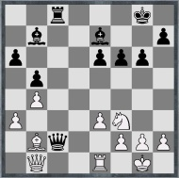
26. Jd4 Dxb1 27. Vxb1 e5 28. Jb3 Vc2 29. Ja1 Vd2 30. Jb3 Vd3 31. Jc5 Sxc5
32. bxc5 Vb3 33. f3 Sc6 34. Kf2 g5 35. Ke2 g4 36. e4 Kf7 37. Kd2 gxf3 38. gxf3 Vxf3
39. Ve1 Vf2+ 40. Ve2 Vxe2+ 41. Kxe2 Sxe4 42. Ke3 Sc6 43. Sc1 Ke6 44. Sd2 f5
45. Sb4 f4+ 46. Ke2 e4 47. Sd2 Kf5 48. Se1 Kg4 49. Sc3 Sd5 50. Se5 Sc4+ 51. Ke1 Kf5 52. Sd4 e3 53. c6 Ke4 54. c7 Se6 55. Sb6 f3 56. Kf1 Sh3+
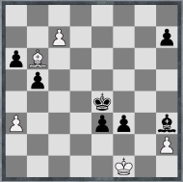
0-1

Cozl David (2030) – Hodová Lucie (2074)
1. Jf3 c5 2. c4 Jf6 3. Jc3 d5 4. cxd5 Jxd5 5. Db3 Jb4 6. d4 Se6 7. Da4+ J8c6 8. a3 Jd5
9. dxc5 Jxc3 10. bxc3 g6 11. Sf4 Sg7 12. Se5 f6 13. Vd1 Da5 14. Dxa5 Jxa5 15. Sc7 Jb3 16. Jd4 Sc4 17. Jxb3 Sxb3 18. Vb1 Sd5 19. e3 Vc8 20. Vd1 Se6 21. Sa5 Vxc5 22. Sb4 Vc7 23. c4 Sxc4
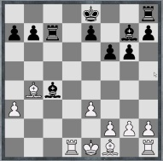
24. Sxc4 Vxc4 25. O-O Vc7 26. Vc1 Vxc1 27. Vxc1 Kd7 28. Vd1+ Ke6 29. e4 Vc8
30. f4 Vc7 31. Kf2 b6 32. g4 a5 33. f5+ Kf7 34. Sd2 Vc2 35. Ke1 Vc4 36. Vb1 Vxe4+
37. Kf2 Vxg4 38. Vxb6 Va4 39. fxg6+ hxg6 40. Vb3 f5 41. Ke2 Se5 42. h3 Sd6 43. Sc1 e5 44. Kd3 Ke6 45. Kc2 e4 46. Vc3 f4 47. Kb3 Vd4
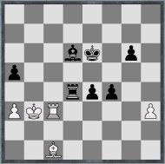
0-1
Prášek Vladimír (1781) – Sládek Jaroslav (1984)
1. d4 d5 2. c4 e6 3. Jf3 c5 4. cxd5 exd5 5. Jc3 Jc6 6. g3 Se6 7. Sg2 Dd7 8. O-O Jf6
9. a3 Je4 10. Jxe4 dxe4 11. Jg5 O-O-O 12. Sxe4 Jxd4 13. Sf4 Sb3 14. Dd3 h6
15. Jf3 Sc2 16. De3 Ve8 17. Je5 De6 18. Vac1 f6 19. Sxc2 fxe5 20. Sd3 g5
21. Sxg5 hxg5 22. Dxg5 Dh3
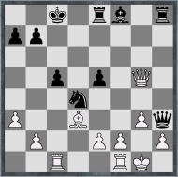
0-1
A teď se podíváme o „patro“ níže a budeme sledovat, jak se vedlo našim dvěma zástupcům v KPI.
Jak viděl snažení svého družstva „B“ nám přiblíží kapitán Vláďa Mička…

Vydřená remíza
O první únorovou neděli nás dle rozpisu čekalo již 8.kolo v KPI. Jako domácí jsme měli v Líních hostit družstvo Sokol Plzeň. Jelikož ale skoro všichni z našeho družstva jsou „plzeňští“ tak se hodilo pro obě družstva sehrát tento zápas v klubovně Sokolu Plzeň. Kapitáni se tedy domluvili a jak se usnesli, tak se i stalo. Naše družstvo „B“ mělo jako obvykle problémy se sestavou. S klasické „šestky“ hráčů vypadl Franta Kupka a vypadalo to s námi bledě. Naštěstí měl volno Víťa Tužil a tak jsme mohli nastoupit zase v osmi lidech. Poslední dvě šachovnice totiž zase obsadili Vašek Karel a Miloš Janout. A tak jsme mohli přesně o desáté zasednout všichni ke svým šachovnicím a boje začali. Moc se tedy nebojovalo na čtvrté, kde se oba kapitáni – Hanka Palková za hosty a Vláďa Mička za domácí - rychle dohodli na remíze. Hanka totiž bojovala s nemocí a Vláďa taky pospíchal domů. Na dalších šachovnicích si vedli lépe hosté. Na sedmé a osmé naši mladí bojovníci rychle od začátku ztratili materiál a po necelé hodině hry se dalo předpokládat, že budeme prohrávat 2,5 – 0,5. Nejprve prohrál na poslední Miloš Janout se známým to „Killerem“ Vaškem Vitoušem. Ale než stihla Vaška Karla porazit jeho soupeřka, tak znenadání vyrovnal na třetí hrající Michal Novák. Ten totiž provedl výpad dámou na soupeřovo pěšce a když se snažil jeho soupeř něco „ulovit“, tak ztratil figuru a tím i celou partii. Bylo srovnáno 1,5 – 1,5. Pak se sice hosté ujali vedení výše zmiňovanou partií Vaška Karla, ale za nás krátce poté vyrovnal stav zápasu Petr Mařík hrající na druhé. Ale nutno dodat, že to bylo s hodně odřenýma ušima a s pořádným kusem štěstí. Jeho soupeř totiž přehlédl jednu kombinaci, která vedla až do matu a mohlo být hotovo. Takhle to totiž vypadalo pro nás docela dobře. Na první stál náš Dobran Kracík sice špatně, ale na páté Víťa Tužil získal kvalitu a vypadalo to, že si poradí snadno s Milanem Jenem. No a partie na šesté, kde hrál náš Karel Orlíček s Vláďou Kvapilem vypadala remízově. Jenže se to celé zamotalo. Na páté chtěl Víťa rychle zjednodušit a vrátil kvalitu, jenže tím se dostal do remízové věžové koncovky. A také se hned vzápětí oba soupeři na remíze dohodli. Stav byl tedy 3-3 a vypadalo to, že těsně prohrajeme. Vše se totiž rozhodovalo na první šachovnici. Tam si Martin Jaroš poradil s problémy v časové tísni a se dvěma pěšci navíc to vypadalo, že nebude mít problémy vyhrávat. Ale stačila jedna chyba a Dobran se chytil pověstného stébla a partie byla hodně zajímavá. Těžko se dalo odhadovat, kdo je teď na tom lépe. To už skončila partie na šesté remízou a čekalo se jak skončí partie na první šachovnici. Martin Jaroš se nechtěl smířit s tím, jak si pokazil partii a snažil se to hrát dál na výhru, ale Dobran vše vykryl a nakonec se oba tedy dohodli na remíze a tím skončila tato bitva smírně 4-4.

ŠSPK – Krajský přebor družstev I.třídy – ročník 2009/2010
zpráva z 8. kola – 7.2.2010
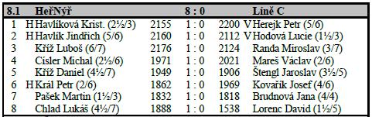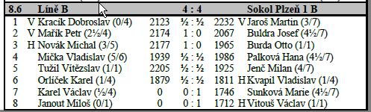
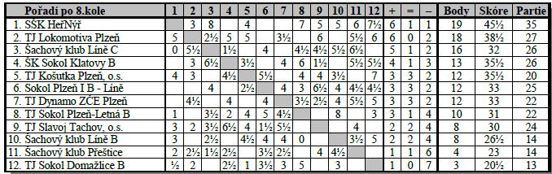

Zajímavé partie z 8.kola KPI:
Buldra Josef (2067) – Mařík Petr (2139)
1. d4 Jf6 2. Jf3 c5 3. c3 d5 4. Sf4 Jc6 5. e3 Sf5 6. Jbd2 e6 7. Se2 Sd6 8. Sg3 O-O
9. O-O Sxg3 10. hxg3 c4 11. b3 b5 12. b4 a5 13. a3 Dc7 14. Jh4 Va6 15. Jxf5 exf5
16. Dc2 Je4 17. Jxe4 fxe4 18. g4 Vfa8 19. Vab1 axb4 20. axb4 Je7 21. f4 Jc8 22. Sd1 Jb6 23. Df2 Va3 24. Vc1 Va2 25. Vc2 Va1 26. g5 V8a3 27. f5 Ja4 28. g6 Jxc3 (28... h6 po tomto tahu mohl být klid..takhle dostal bílý šanci…naštěstí ji nevyužil…) 29. gxh7+ Kxh7
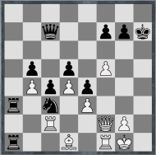
30. Vxc3 (30. Dh4+ Kg8 31. f6 gxf6 32. Vxc3 Vxc3 33. Dxf6…. mohl mít slušné šance..)
30... Vxc3 31. f6 Va6 32. fxg7 Kxg7 33. Sh5 f6 34. Df5 Dg3 35. Vf4 Vc1+ 36. Vf1 Vxf1+
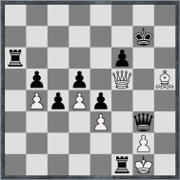
0-1

Novák Michal (2177) – Burda Otto (1965)
1. e4 c5 2. Jf3 Jc6 3. d3 d6 4. g3 g6 5. Sg2 Sg7 6. O-O Jf6 7. c3 Sd7 8. Ve1 O-O 9. d4 e5 10. dxc5 dxc5 11. Dd6 b6 12. Jxe5 Jxe5 13. Dxe5 Jxe4 14. Dd5 Sf5 15. Sxe4 1-0
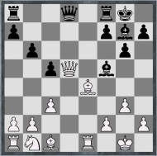

A teď se podíváme jak se vedlo našemu zástupci v KPII – našemu družstvu Líně D……

Těsné vítězství
Poslední únorovou neděli jelo naše družstvo Líně D v soutěži KPII do Postřekova. Čekal nás tam slabší soupeř a tak se daly čekat povinné tři body. Jenže jak už to v takových zápasech bývá, nikdy není nic jednoduché. Nechtěli jsme nic podcenit a tak jsme se snažili nastoupit v tom nejsilnějším, co máme. Ze základu jsme byli v sobotu kromě Karla Orlíčka všichni. Jenže pak večer volal Josef Buldra, že pro nemoc nemůže nastoupit a tak jsme povolali dalšího náhradníka – Vaška Hrdličku. Kolem desáté jsme byli všichni na místě a boje začali. Pro nás se to vyvíjelo docela slibně. Nejprve na první šachovnici snad v devíti tazích a s černými smazal svého soupeře Pepík Kovařík. Pak si taky snadno poradil na čtvrté hrající Milan Štich a vedli jsme už 2-0. Velké štěstí měl pak na poslední hrající Jirka Kaše, který s figurou méně dal soupeři mat uprostřed šachovnice!! Vedli jsme snad po necelých dvou hodinách 3-0 a vypadalo to na snadné vítězství. To měl ještě vyhranou pozici Tomáš Pech, ale špatně si zvolil přechod do koncovky a i když měl dva pěšce více, tak s nestejnými střelci to nešlo vyhrávat. Vedli jsme tedy 3,5 - 0,5 a stačil jen jeden bod k celkovému vítězství. Jenže pak začal bodovat soupeř. Vláďa na druhé šachovnici od začátku stál pozičně špatně a každým tahem svoji pozici zhoršoval, až se nakonec musel v zoufalé pozici vzdát. Krátce poté i Honza Steller se musel smířit s porážkou, když mu nezadržitelně utíkaly dva soupeřovi pěšci. No a když si zvolil špatný plán Vašek Hrdlička, dostal se pod tlak a nakonec svého krále dostal i do matové sítě a bylo srovnáno. Stav zápasu byl tedy 3,5 – 3,5 a ovšem rozhodovala poslední partie na třetí šachovnici. Tam hrál za nás David Lorenc a to byla asi naše výhoda. Přeci jen David má velkou formu a tak tento jeho soupeř nebyl pro něj až taková překážka. Zvláště když měl soupeř časové problémy a to nakonec rozhodlo. Zvítězili jsme tedy nakonec těsně 4,5 – 3,5 a do tabulky získali další velmi důležité 3body!! Děkuji všem za bojovnost a zejména Davidovi za důležitý bod.

ŠSPK – Krajský přebor družstev II.třídy – ročník 2009/2010
zpráva z 8. kola – 28.2.2010
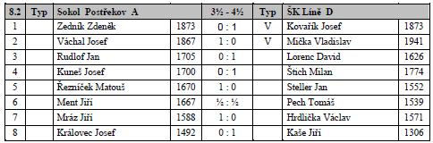
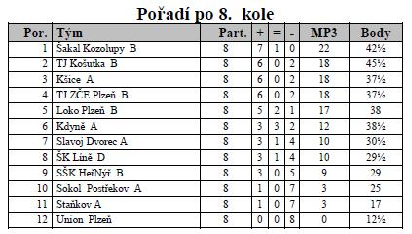

Z regionálního přeboru družstev PM I tř. 2009 – 2010
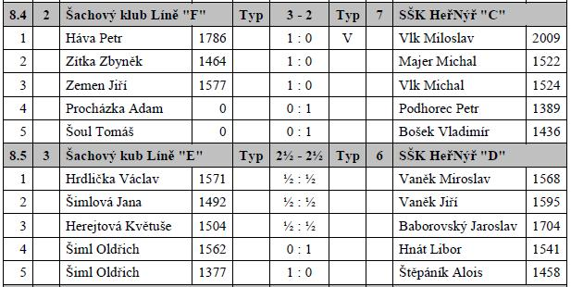
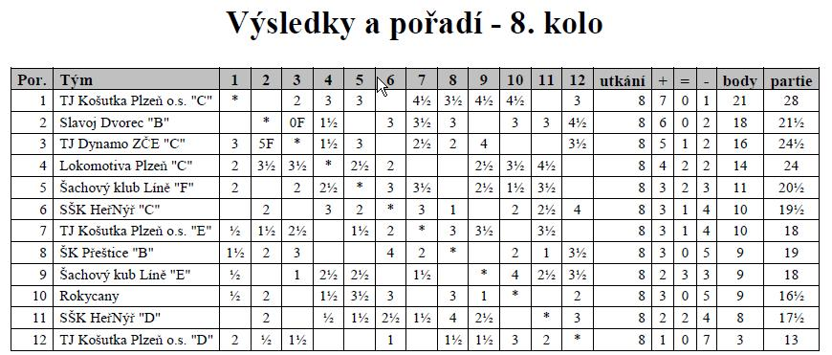

Z regionálního přeboru družstev PM II tř. 2009 – 2010
Zpráva ze 8. kola 28.02.2010
Výsledky na jednotlivých šachovnicích:
8.2 | 1 | ŠK Líně H |  |  | 5K - 0K | 8 | TJ Košutka Plzeň G
1 |  | Karel Václav | 0 |  | 1K : 0K |  | Šroubová Lenka | 1857 | V
2 |  | Janout Miloš | 0 |  | 1K : 0K |  | Kaňka Jindřich | 1574 | V
3 |  | Karlová Helena | 0 |  | 1K : 0K |  | Šroub Jaroslav | 1828
4 |  | Mečl Dominik | 0 |  | 1K : 0K |  | Štěpánek Vít | 1344
5 |  | Torma Petr | 0 |  | 1K : 0K |  | -
8.3 | 2 | ŠK Líně G |  |  | 1½ - 3½ | 7 | Lokomotiva Plzeň D
1 |  | Šimlová Jana | 1492 | V | 1 : 0 |  | Pastušnyj Štefan | 1509
2 |  | Šiml Oldřich | 1377 | V | ½ : ½ |  | Roupec Libor | 1474
3 |  | Mencl Filip | 0 |  | 0 : 1 |  | Polák Miloš | 1419
4 |  | Žemlička Jan | 0 |  | 0 : 1 |  | Randa Ladislav | 1396
5 |  | Pancurák Pavel | 0 |  | 0 : 1 |  | Štuxa Jaroslav | 1299
8.4 | 3 | TJ Košutka Plzeň F |  |  | 2½ - 2½ | 6 | Sokol Plzeň 1 C
1 |  | Šimána Zbyněk | 1446 |  | 0 : 1 |  | Mařík Miroslav | 1829
2 |  | Brejcha Václav | 1379 |  | ½ : ½ |  | Vadlejch Bohumil | 1627
3 |  | Boudová Jana | 1379 |  | 1 : 0 |  | Smolka Jan | 1439
4 |  | Nejedlý Josef | 1298 |  | 0 : 1 |  | Šneberk Josef | 0
5 |  | Novotný Matěj | 1450 |  | 1 : 0 |  | Lupták Jan | 0

Pořadí družstev po 8. kole:
Pořadí | Tým | Part. | + | = | - | zápasové body | Skóre
1 | TJ Dynamo ZČE Plzeň D | 8 | 7 | 0 | 1 | 21 | 32
2 | TJ Košutka Plzeň G | 8 | 6 | 0 | 2 | 18 | 25
3 | Sokol Plzeň - Letná C | 8 | 4 | 3 | 1 | 15 | 26
4 | Lokomotiva Plzeň D | 8 | 4 | 2 | 2 | 14 | 20½
5 | SŠK HeřNýř E | 8 | 3 | 2 | 3 | 11 | 20
6 | ŠK Líně G | 8 | 3 | 0 | 5 | 9 | 17
7 | ŠK Líně H | 8 | 2 | 1 | 5 | 7 | 15
8 | Slavoj Dvorec C | 8 | 2 | 1 | 5 | 7 | 13½
9 | TJ Košutka Plzeň F | 8 | 1 | 3 | 4 | 6 | 15
10 | Sokol Plzeň 1 C | 8 | 1 | 2 | 5 | 5 | 16

